TRƯỜNG THPT CHUYÊN QUỐC HỌC – HUẾ  TỔ TOÁN  ĐỀ CHÍNH THỨC  (Đề có <sotrang> trang) | ĐỀ KIỂM TRA GIỮA KỲ II  NĂM HỌC 2024 – 2025  Môn: Toán – Lớp 10  Thời gian: 90 phút (Không kể thời gian phát đề)
Họ và tên học sinh:........................................................Số báo danh:....................... |  | Mã đề thi: <made>
PHẦN I. Câu trắc nghiệm nhiều phương án lựa chọn. Thí sinh trả lời từ câu 1 đến câu 12. Mỗi câu hỏi thí sinh chỉ chọn một phương án.
S1@
Câu 1. Mệnh đề phủ định của mệnh đề “” là
A. .
B. .
C. .
D. .
Câu 2. Cho tập hợp khẳng định nào sau đây đúng?
A.
B.
C.
D.
Câu 3. Bất phương trình có tất cả bao nhiêu nghiệm?
A.
B.
C. Vô số nghiệm.
D.
Câu 4. Bạn Hà mua quyển sách và quyển vở. Mỗi quyển sách có giá đồng và mỗi quyển vở có giá đồng. Hệ bất phương trình biểu thị mối liên hệ giữa và để tổng số tiền mà bạn Hà dùng để mua sách và vở không vượt quá đồng, đồng thời tổng số quyển sách và vở mà bạn Hà đã mua lớn hơn 5 quyển là:
A. .
B. .
C. .
D. .
Câu 5. Tam giác có,. Tính cạnh .
A. .
B. .
C. .
D. .
Câu 6. Cho mẫu số liệu gồm giá trị như sau:
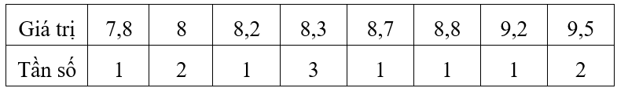
Tứ phân vị thứ ba của mẫu số liệu đã cho là
A. .
B. .
C. .
D. .
Câu 7. Người ta đo được độ cao của một ngọn núi là với độ chính xác Số quy tròn của là
A.
B. .
C.
D.
Câu 8. Cho ba điểm phân biệt thỏa mãn . Khẳng định nào dưới đây đúng?
A. .
B. .
C. .
D. .
Câu 9. Trong mặt phẳng tọa độ , cho . Tính .
A.
B.
C.
D.
Câu 10. Với mọi góc thỏa , khẳng định nào sau đây là đúng?
A.
B.
C.
D.
Câu 11. Cho tam giác có trọng tâm khẳng định nào sau đây là đúng?
A.
B.
C.
D.
Câu 12. Trong mặt phẳng tọa độ , vectơ nào sau đây vuông góc với vectơ ?
A.
B.
C.
D.
E1@
PHẦN II. Câu trắc nghiệm đúng sai. Thí sinh trả lời từ câu 1 đến câu 3. Trong mỗi ý a) , b) , c) , d) ở mỗi câu, thí sinh chọn đúng hoặc sai.
S2@
<SCHUM@><CHON>
Câu 1. Một cây cổ thụ mọc thẳng đứng bên lề một con dốc có độ dốc 15º so với phương nằm ngang. Từ một điểm dưới chân dốc, cách gốc cây 20 m người ta nhìn đỉnh ngọn cây dưới một góc 46° so với phương nằm ngang (xem hình vẽ minh họa).
a) ;
b) ;
c) ;
d) Chiều cao của cây (kết quả làm tròn đến hàng phần chục) là .
Câu 1. Một cây cổ thụ mọc thẳng đứng bên lề một con dốc có độ dốc 15º so với phương nằm ngang. Từ một điểm dưới chân dốc, cách gốc cây 20 m người ta nhìn đỉnh ngọn cây dưới một góc 46° so với phương nằm ngang (xem hình vẽ minh họa).
a) ;
b) ;
c) ;
d) Chiều cao của cây (kết quả làm tròn đến hàng phần chục) là .
<ECHUM@><CHON>
Câu 2. Cho hình thang vuông tại và , . Gọi là giao điểm của và .
a) ;
b) Với mọi điểm M ta có ;
c) ;
d) Nếu điểm thỏa mãn thì .
Câu 3. Tiền lương hàng tháng của 15 nhân viên trong một công ty được cho trong bảng số liệu sau:
Tiền lương (triệu đồng)
Số nhân viên | 1 | 1 | 2 | 2 | 3 | 1 | 5
a) Khoảng biến thiên của mẫu số liệu đã cho là 2,8;
b) Mốt của mẫu số liệu đã cho là ;
c) Tiền lương trung bình của 15 nhân viên ở trên (kết quả làm tròn đến hàng phần chục) là triệu đồng;
d) Nếu công ty nhận thêm một nhân viên mới với mức lương triệu đồng một tháng thì trung vị của mẫu số liệu mới là triệu đồng.
E2@
PHẦN III. Câu trắc nghiệm trả lời ngắn. Thí sinh trả lời từ câu 1 đến câu 4.
S3@
<SCHUM@><CHON>
Câu 1. Hai bạn Quốc và Học cùng hợp sức để kéo một vật với hai lực lần lượt là (xem hình vẽ). Tính độ lớn hợp lực của biết rằng (kết quả làm tròn đến hàng đơn vị, đơn vị lực là Niutơn).
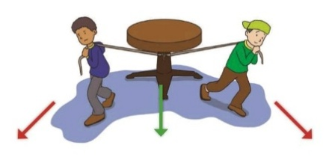
ĐS:182
Câu 1. Hai bạn Quốc và Học cùng hợp sức để kéo một vật với hai lực lần lượt là (xem hình vẽ). Tính độ lớn hợp lực của biết rằng (kết quả làm tròn đến hàng đơn vị, đơn vị lực là Niutơn).

ĐS:182
<ECHUM@><CHON>
Câu 2. Cho biết sự chuyển động của một chiếc thuyền được thể hiện trên một mặt phẳng tọa độ như sau: Thuyền rời bến từ vị trí chuyển động thẳng đều với vận tốc (tính theo giờ) được biểu thị bởi vectơ , sau khi khởi hành giờ thì vị trí của tàu (trên mặt phẳng tọa độ) là . Tính .
ĐS:5
Câu 3. Một người đứng ở trên một tháp truyền hình cao 352 m so với mặt đất, muốn xác định khoảng cách giữa hai cột mốc trên mặt dất bên dưới. Người đó quan sát thấy góc được tạo bởi hai đường ngắm tới hai mốc này là , góc giữa phương thẳng đứng và đường ngắm tới một điểm mốc trên mặt đất là và đến điểm mốc khác là (Hình). Tính khoảng cách giữa hai cột mốc này.)kết quả làm tròn đến hàng đơn vị)
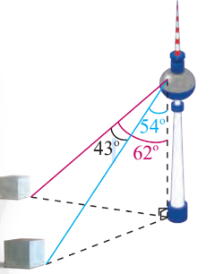
ĐS:142
E3@
PHẦN IV. Câu hỏi tự luận.
Câu 1. Cho tam giác có Gọi điểm thuộc cạnh sao cho .
a) Biểu thị vectơ theo hai vectơ và .
b) Tính tích vô hướng của hai vectơ và .
Câu 2. Trong mặt phẳng tọa độ , cho các điểm , , và
a) Tìm tọa độ điểm thuộc trục Oy sao cho vuông góc với .
b) Tìm tọa độ điểm thuộc trục Ox sao cho đạt giá trị nhỏ nhất.
Câu 3. Trong mặt phẳng tọa độ , cho tam giác có , , . Tìm
a) Tọa độ điểm sao cho tứ giác là hình bình hành.
b) Tọa độ điểm là trực tâm của tam giác.
------------ HẾT -------------
- Thí sinh không được sử dụng tài liệu;
- Cán bộ coi thi không giải thích gì thêm.

